温馨提示：
此套题为Word版，请按住Ctrl,滑动鼠标滚轴，调节合适的观看比例，答案解析附后。关闭Word文档返回原板块。
单元评估检测(八)
第九章
(45分钟 100分)
一、单项选择题(本大题共6小题,每小题4分,共24分。在每小题给出的四个选项中,只有一个选项符合题目要求)
1.(2015·深圳模拟)电池是人类生产和生活中重要的能量来源。各式各样电池的发明是化学对人类的一项重大贡献。下列有关电池的叙述正确的是 ( )
A.锌锰干电池工作一段时间后碳棒变细
B.氢氧燃料电池可将热能直接转变为电能
C.氢氧燃料电池工作时氢气在负极被氧化
D.太阳能电池的主要材料是高纯度的二氧化硅
【解析】选C。锌锰干电池的碳棒为负极,不会被消耗,A错;燃料电池将燃料的化学能转化为电能和部分热能散失,B错;燃料电池燃料是被氧化的,永远作负极,C正确;太阳能电池的主要材料是硅而非二氧化硅,D错。
2.(2015·长沙模拟)甲醇燃料电池被认为是21世纪电动汽车的最佳候选动力源,其工作原理如图所示。下列有关叙述正确的是 ( )
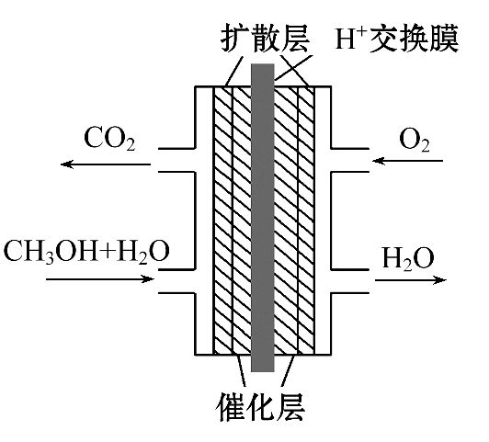
A.通氧气的一极为负极
B.H⁺从正极区通过交换膜移向负极区
C.通甲醇的一极的电极反应式为CH₃OH+H₂O-6e⁻CO₂↑+6H⁺
D.甲醇在正极发生反应,电子经过外电路流向负极
【解析】选C。外电路中电子从负极流向正极,内电路H⁺从负极移向正极,B、D错误;O₂在正极发生还原反应,A错误;甲醇在负极发生氧化反应,负极反应式为CH₃OH+H₂O-6e⁻CO₂↑+6H⁺。
【加固训练】某化学小组构想将汽车尾气(NO、NO₂)转化为重要的化工原料HNO₃,其原理如图所示,其中A、B为多孔材料。下列说法正确的是 ( )
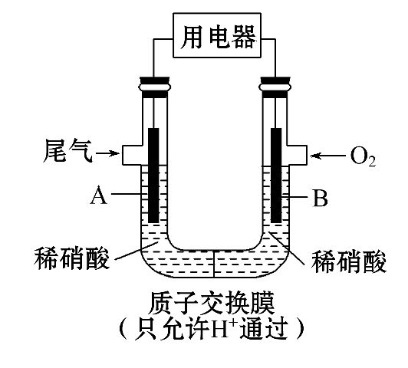
A.电解质溶液中电流的方向由B到A,电子的流向与之相反
B.电极A表面反应之一为NO-3e⁻+2H₂ON+4H⁺
C.H⁺从右侧向左侧移动
D.该电池工作时,每转移4 mol电子,生成22.4 L O₂
【解析】选B。该电池的工作原理(以NO为例)为4NO+3O₂+2H₂O4HNO₃,则NO发生了氧化反应,故A极为负极,B极为正极。电子只能通过外电路,其流向为从A到B,A项错误;负极反应(以NO为例)为NO-3e⁻+2H₂ON+4H⁺,B项正确;H⁺向正极移动,即从左侧向右侧移动,C项错误;电池工作时,每转移4 mol电子,消耗
1 mol氧气,在标准状况下O₂的体积为22.4 L,D项错误。
3.如图装置中,在U形管底部盛有CCl₄,分别在U形管两端小心倒入饱和食盐水和稀硫酸溶液,并使a、b两处液面相平,然后分别塞上插有生铁丝的塞子,密封好,放置一段时间后,下列有关叙述中错误的是 ( )
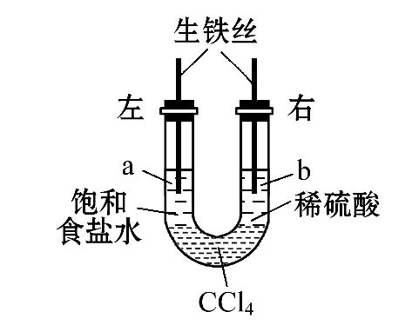
A.铁丝在两处的腐蚀速率:a<b
B.a、b两处相同的电极反应式为Fe-2e⁻Fe²⁺
C.一段时间后,a处液面高于b处液面
D.生铁丝中的碳在a、b两处分别作原电池的负极和正极
【解析】选D。生铁发生析氢腐蚀的速率比吸氧腐蚀的速率大,故A正确;a处负极上铁失电子,正极上氧气得电子,b处负极上铁失电子,正极上氢离子得电子,所以a、b两处相同的电极反应式为Fe-2e⁻Fe²⁺,故B正确;a处发生吸氧腐蚀,b处发生析氢腐蚀,一段时间后,a处气体压强减小,b处气体压强增大,导致溶液从b处向a处移动,所以a处液面高于b处液面,故C正确;生铁中的碳在a、b两处都作正极,故D错误。
【加固训练】(2015·南京模拟)美国的“自由女神”历来被认为是美国民主自由的象征。但由于长期存在于潮湿环境中,女神的铜外壳与雕像内支撑它的铁支架已丧失了隔离作用,导致铁支架一层又一层地锈蚀,蓬松的氧化铁使支架体积膨胀,铆固的支架被撑断。对此现象的产生原因解释不正确的是 ( )
A.氧化铁的形成主要是因为铁、铜及周围介质构成原电池
B.生锈过程中可能发生的反应有4Fe(OH)₂+2H₂O+O₂4Fe(OH)₃
C.氧化铁的形成是因为铁与O₂发生化学腐蚀
D.若是在干燥的环境中,女神可能会在更长时间内保持“健康状态”
【解析】选C。A项正确,因为铁、铜作为活泼性不同的两个电极,周围介质作为电解质溶液,可构成无数微小的原电池。B项正确,因为这是原电池总反应的后续反应。C项错误,因为氧化铁的形成是因为电化腐蚀后,氢氧化铁分解生成的,而非铁与O₂发生化学腐蚀所致。D项正确,因为干燥的环境破坏了原电池构成的基本条件,女神像就不会发生电化腐蚀而在更长时间内保持“健康状态”。
4.(2015·广州模拟)镍镉(Ni-Cd)可充电电池在现代生活中有广泛应用。已知某镍镉电池的电解质溶液为KOH溶液,其充、放电按下式进行:Cd+2NiOOH+2H₂O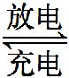Cd(OH)₂+2Ni(OH)₂。有关该电池的说法正确的是 ( )
A.充电时阳极反应:Ni(OH)₂-e⁻+OH⁻NiOOH+H₂O
B.充电过程是化学能转化为电能的过程
C.放电时负极附近溶液的碱性不变
D.放电时电解质溶液中的OH⁻向正极移动
【解析】选A。由充电时方程式中的Cd和Ni的化合价的变化可知,Ni(OH)₂作阳极,电解质溶液为KOH,所以电极反应式为Ni(OH)₂-e⁻+OH⁻NiOOH+H₂O;Cd(OH)₂作阴极,Cd(OH)₂+2e⁻Cd+2OH⁻;充电的过程是将电能转化为化学能,放电时,Cd作负极,Cd-2e⁻+2OH⁻Cd(OH)₂,Cd周围的c(OH⁻)下降,OH⁻向负极移动。
5.(2015·济南模拟)锂碘电池可用于心脏起搏器的电源。该电池反应为2Li(s)+I₂(s)2LiI(s) ΔH<0,已知:4Li(s)+O₂(g)2Li₂O(s) ΔH₁=
-324 kJ·mol⁻¹,4LiI(s)+O₂(g)2Li₂O(s)+2I₂(s) ΔH=-114 kJ·mol⁻¹。下列结论中,不正确的是 ( )
A.该电池反应2Li(s)+I₂(s)2LiI(s)的ΔH=-105 kJ·mol⁻¹
B.电池正极反应为Li-e⁻Li⁺
C.当有14 g Li消耗时,电路中转移2 mol e⁻
D.该电池放电过程中电池的总质量保持不变
【解析】选B。Li作负极,所以负极反应为Li-e⁻Li⁺,B选项错误。
6.(2015·秦皇岛模拟)近年来,加“碘”食盐较多地使用了碘酸钾(KIO₃),碘酸钾在工业上可用电解法制取。以石墨和不锈钢为电极,以KI溶液为电解液,在一定条件下电解,反应的化学方程式为KI+3H₂O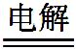KIO₃+3H₂↑。下列有关说法不正确的是 ( )
A.电解转移3 mol e⁻时,理论上可制得KIO₃107 g
B.电解时,石墨作阳极,不锈钢作阴极
C.电解时的阳极电极反应式:I⁻-6e⁻+3H₂OI+6H⁺
D.电解过程中电解质溶液的pH变小
【解析】选D。A项,化学方程式KI+3H₂OKIO₃+3H₂↑,转移电子数6 mol,生成
1 mol碘酸钾;每转移3 mol电子,理论上可得到0.5 mol无水KIO₃晶体,即107 g,故A正确;B项,反应式为KI+3H₂OKIO₃+3H₂↑,阳极是惰性电极,所以电解时,石墨作阳极,不锈钢作阴极,故B正确;C项,电解时的阳极发生失电子的氧化反应,阳极反应为I⁻-6e⁻+3H₂OI+6H⁺,故C正确;D项,总反应为KI+3H₂OKIO₃+3H₂↑,pH不变,故D错误。
二、双项选择题(本大题共2小题,每小题6分,共12分。在每小题给出的四个选项中,有两个选项符合题目要求)
7.(2015·汕头模拟)为了避免青铜器生成铜绿,下列方法正确的是 ( )
A.将青铜器放在银质托盘上
B.将青铜器保存在干燥的环境中
C.将青铜器保存在潮湿的空气中
D.在青铜器的表面覆盖一层防渗的高分子膜
【解析】选B、D。铜绿是生活中的常见现象,反应原理为2Cu+O₂+CO₂+H₂O
Cu₂(OH)₂CO₃,在潮湿的空气中青铜器易生成铜绿,故青铜器应保存在干燥的环境中或表面覆盖一层防渗的高分子膜防止其被腐蚀。A可能发生原电池反应而被腐蚀。
8.下列叙述正确的是 ( )
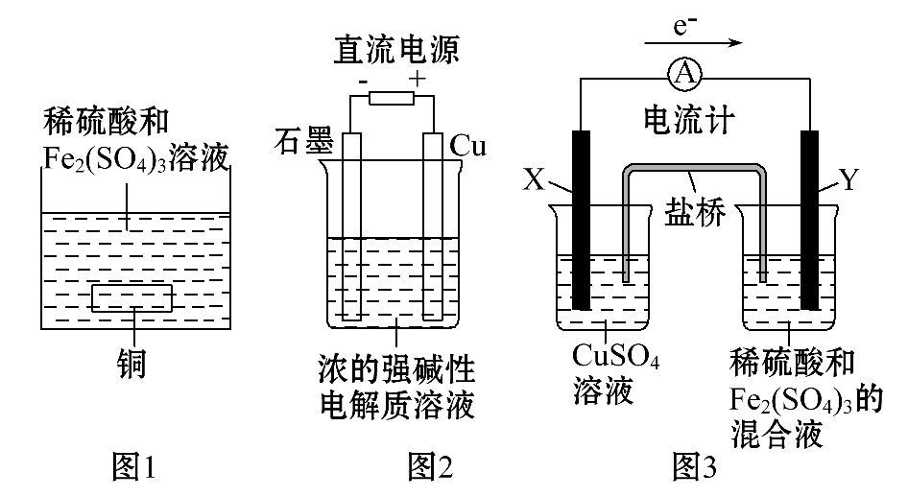
A.如图1所示,若铜中含有杂质银,可形成原电池,且铜作负极
B.如图2所示,当有0.1 mol电子转移时,有0.1 mol Cu₂O生成
C.基于绿色化学理念设计的制取Cu₂O的电解池如图2所示,铜电极发生氧化反应
D.若图3所示的装置中发生Cu+2Fe³⁺Cu²⁺+2Fe²⁺的反应,则X极是负极,Y极的材料可以是铜
【解析】选A、C。A项,铜可与Fe³⁺发生反应Cu+2Fe³⁺Cu²⁺+2Fe²⁺,铜被氧化,发生失电子的氧化反应,若含有不活泼金属银,则可形成原电池,铜作负极,加快反应速率,正确;B项,若有0.1 mol电子转移时,有0.05 mol Cu₂O生成,错误;C项,铜电极应发生失电子的氧化反应,正确;D项,X极应为铜,Y极不能为铜,错误。
三、非选择题(本大题共4小题,共64分)
9.(20分)(2015·潮州模拟)对金属制品进行抗腐蚀处理,可延长其使用寿命。
(1)以下为铝材表面处理的一种方法:
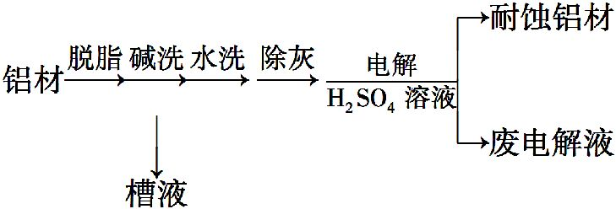
①碱洗的目的是除去铝材表面的自然氧化膜,碱洗时常有气泡冒出,原因是
(用离子方程式表示)。为将碱洗槽液中的铝以沉淀形式回收,最好向槽液中加入下列试剂中的 (填选项序号)。
a.NH₃ b.CO₂ c.NaOH d.HNO₃
②以铝材为阳极,在H₂SO₄溶液中电解,铝材表面形成氧化膜,阳极电极反应式为 。
取少量废电解液,加入NaHCO₃溶液后产生气泡和白色沉淀,产生沉淀的原因是
__________________________________________________________________。
(2)镀铜可防止铁制品腐蚀,电镀时用铜而不用石墨作阳极的原因是 _________
_________________________________________________________________。
(3)利用如图装置,可以模拟铁的电化学防护。
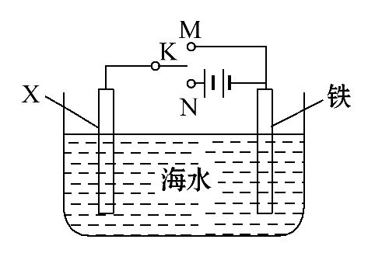
若X为碳棒,为减缓铁的腐蚀,开关K应置于 处。若X为锌,开关K置于M处,该电化学防护法称为 __________________________________________。
【解析】(1)①题中指出在碱洗时有气泡产生,则只有金属铝与碱反应才符合条件,故碱洗过程中发生反应的离子方程式为Al₂O₃+2OH⁻2Al+H₂O、2Al+2OH⁻+2H₂O2Al+3H₂↑。碱洗后溶液中含有大量Al,故最好通入CO₂气体使Al转化为Al(OH)₃沉淀以回收铝。②活泼金属作阳极,阳极材料本身失电子被氧化,其氧化产物为Al₂O₃,由此可得阳极反应式为2Al+3H₂O-6e⁻Al₂O₃+6H⁺。加入NaHCO₃溶液后,Al³⁺与HC发生相互促进的水解反应,离子方程式可表示为Al³⁺+3HCAl(OH)₃↓+3CO₂↑。
(2)电镀时若用石墨作阳极,则电解过程中电解液中Cu²⁺浓度不断减小,导致铁表面不能镀上均匀的铜。
(3)若X为碳棒,则只能用外加电源的阴极保护法,此时开关K应置于N处。若X为Zn,K置于M处,其保护原理为牺牲阳极的阴极保护法。
答案:(1)①2Al+2OH⁻+2H₂O2Al+3H₂↑ b
②2Al+3H₂O-6e⁻Al₂O₃+6H⁺
HC与Al³⁺发生水解相互促进反应,产生Al(OH)₃沉淀
(2)补充溶液中消耗的Cu²⁺,保持溶液中Cu²⁺浓度恒定
(3)N 牺牲阳极的阴极保护法
10.(16分)某化学兴趣小组对电化学问题进行了实验探究。
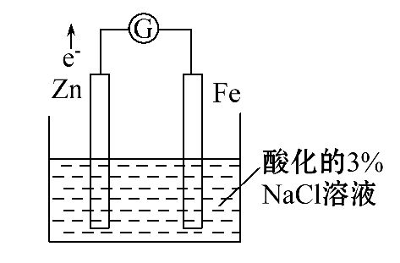
Ⅰ.利用如图所示装置探究金属的防护措施,实验现象是锌电极不断溶解,铁电极表面有气泡产生。
(1)写出负极的电极反应式: ___________________。
(2)某学生认为,铁电极可能参与反应,并对产物做出假设:
假设1:铁参与反应,被氧化生成Fe²⁺;
假设2:铁参与反应,被氧化生成Fe³⁺;
假设3: ___________________________________。
(3)为了探究假设1、2,他采取如下操作:
①取0.01 mol·L⁻¹FeCl₃溶液2 mL于试管中,加入过量铁粉;
②取操作①试管的上层清液加入2滴K₃[Fe(CN)₆]溶液,生成蓝色沉淀;
③取少量正极附近溶液加入2滴K₃[Fe(CN)₆]溶液,未见蓝色沉淀生成;
④取少量正极附近溶液加入2滴KSCN溶液,未见溶液变红。
据②、③、④现象得出的结论是 ______________________。
(4)该实验原理可应用于防护钢铁腐蚀,请再举一例防护钢铁腐蚀的措施:____。
Ⅱ.利用如图所示装置做电解50 mL 0.5 mol·L⁻¹的CuCl₂溶液实验。
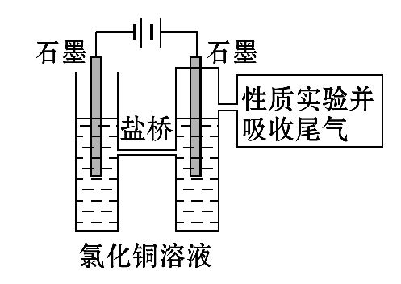
实验记录:
A.阳极上有黄绿色气体产生,该气体使湿润的淀粉碘化钾试纸先变蓝后褪色(提示:Cl₂氧化性大于I);
B.电解一段时间以后,阴极表面除有铜吸附外,还出现了少量气泡和浅蓝色固体。
(1)分析实验记录A中试纸颜色变化,用离子方程式解释:
① _____________________________________________________________;
② _____________________________________________________________。
(2)分析实验记录B中浅蓝色固体可能是 ________________________________
(写化学式),试分析生成该物质的原因:_______________________________。
【解析】Ⅰ.(1)锌比铁活泼,锌为负极,电极反应式为Zn-2e⁻Zn²⁺。(2)根据假设1、2进行分析,得出假设3为铁参与反应,被氧化生成Fe²⁺和Fe³⁺。
(3)从②分析得出①的试管中含有Fe²⁺;③现象说明不含Fe²⁺;④现象说明不含Fe³⁺;故可得出的结论是正极附近溶液不含Fe²⁺和Fe³⁺。(4)防护钢铁腐蚀的措施有刷油漆、电化学保护法等。
Ⅱ.(1)阳极上有氯气产生,由于2I⁻+Cl₂I₂+2Cl⁻,该气体使湿润的淀粉碘化钾试纸变蓝;当氯气过量时,会发生反应5Cl₂+I₂+6H₂O10Cl⁻+2I+12H⁺,颜色褪去。
答案:Ⅰ.(1)Zn-2e⁻Zn²⁺
(2)铁参与反应,被氧化生成Fe²⁺和Fe³⁺
(3)正极附近溶液不含Fe²⁺和Fe³⁺
(4)刷油漆(其他合理答案均可)
Ⅱ.(1)①2I⁻+Cl₂I₂+2Cl⁻
②5Cl₂+I₂+6H₂O10Cl⁻+2I+12H⁺
(2)Cu(OH)₂ 电解一段时间后,Cu²⁺浓度下降,H⁺开始放电,溶液pH增大,Cu²⁺转化为Cu(OH)₂
11.(13分)全钒液流电池是一种活性物质呈循环流动液态的电池,目前钒电池技术已经趋近成熟。如图是钒电池基本工作原理示意图:
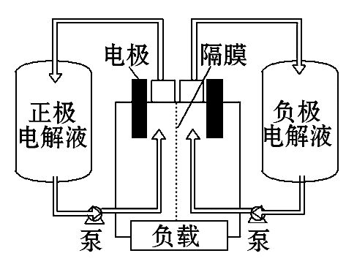
请回答下列问题:
(1)硫酸在电池技术和实验室中具有广泛的应用,在传统的铜锌原电池中,硫酸是 ,实验室中配制硫酸亚铁时需要加入少量硫酸,硫酸的作用是 _______________________________________________________________
_________________________________________________________________。
(2)钒电池由溶解于一定浓度硫酸溶液中的不同价态的钒离子(V²⁺、V³⁺、VO²⁺、V)为正极和负极的活性物质组成,电池总反应为VO²⁺+V³⁺+H₂O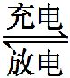V²⁺+ V+2H⁺。放电时的正极反应式为 ,充电时的阴极反应式为 。放电过程中,电解液的pH (填“升高”“降低”或“不变”)。
(3)钒电池基本工作原理示意图中“正极电解液”可能是__________________。
a.V、VO²⁺混合液 b.V³⁺、V²⁺混合液
c.V溶液 d.VO²⁺溶液
e.V³⁺溶液 f.V²⁺溶液
(4)能够通过钒电池基本工作原理示意图中“隔膜”的离子是 。
【解析】(1)传统的铜锌原电池中,锌与酸反应生成氢气,故硫酸为电解质溶液;硫酸亚铁容易水解,且水解显酸性,加入少量硫酸,可以抑制其水解变质。
(2)正极反应是还原反应,由电池总反应可知放电时的正极反应为V+2H⁺+e⁻VO²⁺+H₂O;充电时,阴极反应为还原反应,故为V³⁺得电子生成V²⁺的反应。
(3)充电时阳极反应式为VO²⁺+H₂O-e⁻V+2H⁺,故充电完毕的正极电解液为V溶液,而放电完毕的正极电解液为VO²⁺溶液,故正极电解液可能是选项a、c、d。
(4)充电和放电过程中,正极电解液与负极电解液不能混合,起平衡电荷作用的是加入的酸,故H⁺可以通过隔膜。
答案:(1)电解质溶液 抑制硫酸亚铁的水解
(2)V+2H⁺+e⁻VO²⁺+H₂O
V³⁺+e⁻V²⁺ 升高
(3)a、c、d (4)H⁺
【加固训练】某课外小组分别用下图所示装置对原电池和电解池原理进行实验探究。
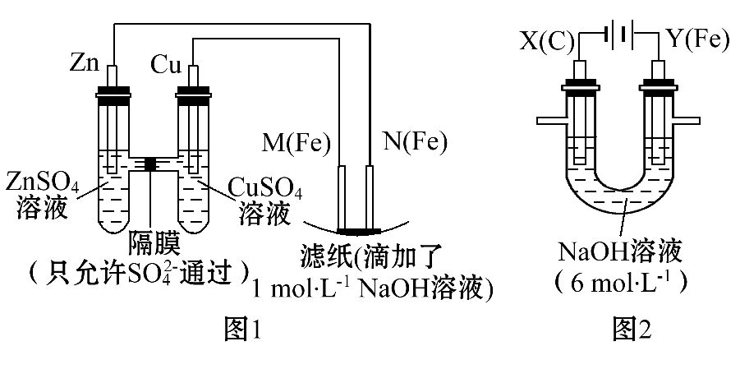
请回答:
Ⅰ.用图1所示装置进行第一组实验。
(1)在保证电极反应不变的情况下,不能替代Cu作电极的是 (填字母序号)。
A.铝 B.石墨 C.银 D.铂
(2)N极发生反应的电极反应式为____________________________________。
(3)实验过程中,S (填“从左向右”“从右向左”或“不”)移动;滤纸上能观察到的现象有____________________________________。
Ⅱ.用图2所示装置进行第二组实验。实验过程中,两极均有气体产生,Y极区溶液逐渐变成紫红色;停止实验,铁电极明显变细,电解液仍然澄清。查阅资料发现,高铁酸根(Fe)在溶液中呈紫红色。
(4)电解过程中,X极区溶液的pH (填“增大”“减小”或“不变”)。
(5)电解过程中,Y极发生的电极反应为Fe-6e⁻+8OH⁻Fe+4H₂O和4OH⁻-4e⁻2H₂O+O₂↑,若在X极收集到1 344 mL气体,在Y极收集到168 mL气体(均已折算为标准状况时气体体积),则Y电极(铁电极)质量减少 g。
【解析】Ⅰ.(1)由图1可知,左边装置是原电池,Cu电极是正极,电极材料不发生反应,要保证电极反应不变,代替铜电极的材料活泼性不如锌才可以,铝比锌活泼,故A不可以。
(2)N极连接原电池的负极锌,则N极为电解池的阴极,其电解的是NaOH溶液(实质是电解水),电极反应为2H₂O+2e⁻H₂↑+2OH⁻。
(3)原电池中,阴离子向负极移动,故S从右向左移动。铁(M)作电解池的阳极,失电子生成Fe²⁺,Fe²⁺与OH⁻结合生成Fe(OH)₂,Fe(OH)₂被空气中的氧气氧化生成红褐色沉淀,因此滤纸上会有红褐色斑点产生。
Ⅱ.(4)图2装置是电解池,X极为阴极,电极反应为2H₂O+2e⁻H₂↑+2OH⁻,故pH增大。
(5)根据电子转移守恒可得关系式:
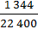×2=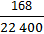×4+n(Fe)×6,
解得n(Fe)=0.015 mol,m(Fe)=0.84 g。
答案:(1)A
(2)2H₂O+2e⁻H₂↑+2OH⁻
(3)从右向左 滤纸上有红褐色斑点产生(答出“红褐色斑点”或“红褐色沉淀”即可)
(4)增大 (5)0.84
12.(15分)最新研究发现,用隔膜电解法处理高浓度乙醛废水具有工艺流程简单、电耗较低等优点,其原理是使乙醛分别在阴、阳极发生反应,转化为乙醇和乙酸,总反应为2CH₃CHO+H₂OCH₃CH₂OH+CH₃COOH。实验室中,以一定浓度的乙醛-Na₂SO₄溶液为电解质溶液,模拟乙醛废水的处理过程,其装置示意图如图所示。
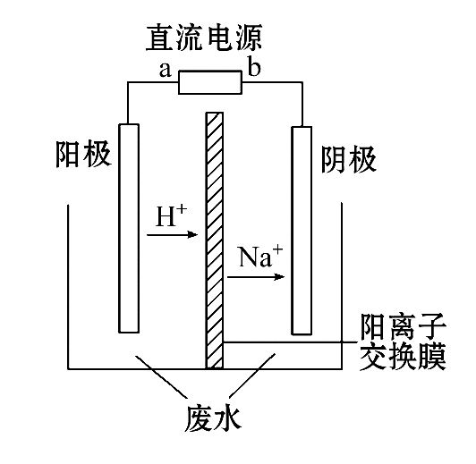
(1)若以甲烷燃料电池为直流电源,则燃料电池中b极应通入 (填化学式)气体。
(2)电解过程中,两极除分别生成乙酸和乙醇外,均产生无色气体。电极反应如下:
阳极:①4OH⁻-4e⁻O₂↑+2H₂O
②__________________________________________________________________
阴极:① ____________________________________________________________
②CH₃CHO+2e⁻+2H₂OCH₃CH₂OH+2OH⁻
(3)电解过程中,阴极区Na₂SO₄的物质的量 ________________________________
(填“增大”“减小”或“不变”)。
(4)已知:乙醛、乙醇的沸点分别为20.8℃、78.4℃。从电解后阴极区的溶液中分离出乙醇粗品的方法是_____________________________________________。
(5)在实际工艺处理中,阴极区乙醛的去除率可达60%。若在两极区分别注入1 m³乙醛的含量为3 000 mg·L⁻¹的废水,可得到乙醇 kg(计算结果保留至小数点后1位)。
【解析】(3)电解过程中,Na⁺、S均没有损耗,所以Na₂SO₄的物质的量不变。
(4)分离两种沸点相差较大且互溶的液体,用蒸馏的方法。
(5)废水中CH₃CHO的质量为3 g·L⁻¹×1 000 L=3 kg
由关系
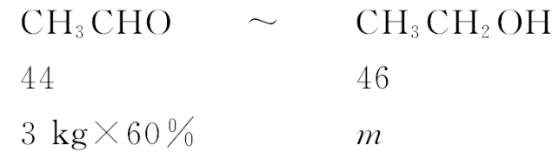
答案:(1)CH₄
(2)CH₃CHO-2e⁻+H₂OCH₃COOH+2H⁺
4H⁺+4e⁻2H₂↑或4H₂O+4e⁻2H₂↑+4OH⁻
(写成“2H⁺+2e⁻H₂↑”也可)
(3)不变 (4)蒸馏 (5)1.9
关闭Word文档返回原板块

